Quadratische Kassette blind 243x243mm, A2, 1.4301

OBO Bettermann

Eigenschaften

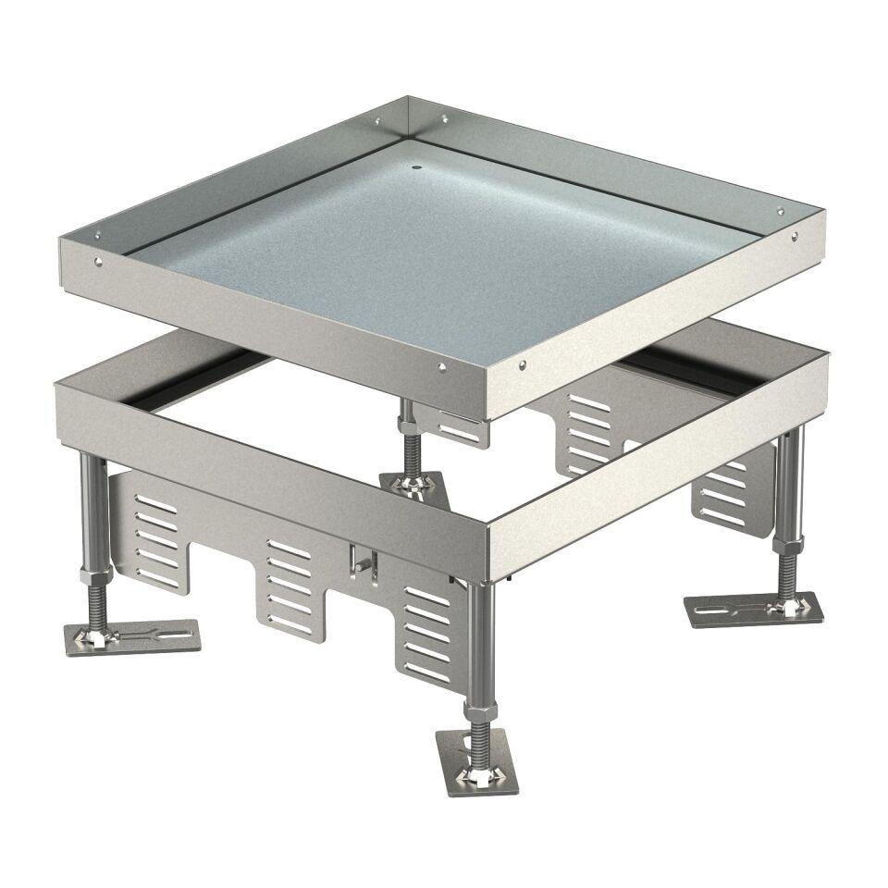

GTIN:

4012195867777

HAN:

7409044

Ausführung

quadratisch

Werkstoff

rostfreier Stahl

Breite (mm)

244,00

Länge (mm)

244,00

Bodenpflege

nass

Anzahl der Gerätebecher

3,00

min. Einbautiefe (mm)

100,00

Nenngröße (mm)

350,00

Nivellierhöhe (m)

0,10 - 0,15